Муниципальное дошкольное образовательное автономное
учреждение «Детский сад № 106 «Анютины глазки»
комбинированного вида» г. Орска

Консультация для родителей

Как изготовить квадрат В.В.Воскобовича своими руками

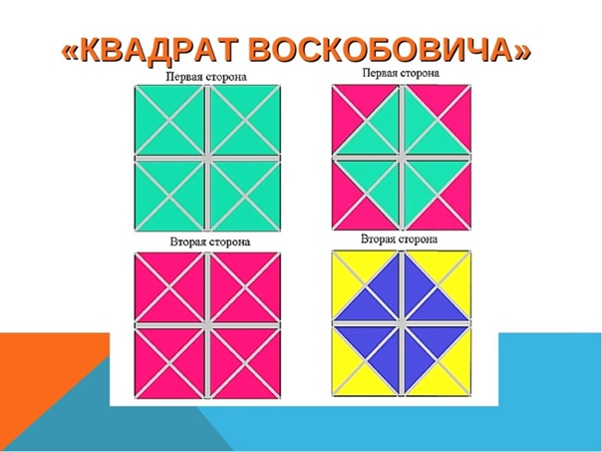

Подготовила: Старший воспитатель Маркова Юлия Георгиевна
г. Орск
2024 г.

Консультация для родителей

Как изготовить квадрат В.В.Воскобовича своими руками
Есть несколько вариантов того, как сделать квадрат самим. Подробнее о каждом.

Вариант 1
Этот вариант самый простой. Вам будет необходимо приготовить:
- цветной картон;
- ножницы;
- линейка;
- карандаш;
- клей;
- широкий скотч или прозрачная самоклеящаяся пленка.

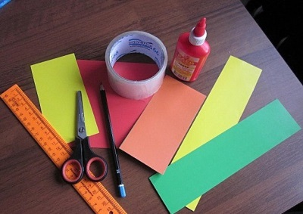
Как делать:
- Подберите контрастные цвета для треугольников. Если вы будете делать двухцветный квадрат, то достаточно будет красного и зеленого листов картона. Если вы решите сделать четырехцветный квадрат, то потребуется красный, зеленый, синий и желтый листы.
- Расчертите на картоне необходимое количество треугольников. Для двухцветного необходимо по 16 штук каждого цвета, для четырехцветного – по 8 штук. Размеры треугольников можете использовать стандартные (6*4,5*4,5 см), а можете сделать свои.
- Вырежьте треугольники.
- Исходя из размеров треугольников, определитесь с размерами основы. Для стандартных размеров основа будет 15*15 см. Если вы используете другой размер треугольников, то учитывайте расстояние между ними в 0,5-1 см.
- Склейте треугольники попарно контрастными цветами: синий-желтый, красный-зеленый. Всего должно получиться 16 треугольников.
- Далее если вы используете скотч, склейте треугольники между собой с двух сторон, согласно количеству выбранных для квадрата цветов.
- Если вы используете пленку, то сначала отмеряйте размеры основы квадрата. На основе расположите квадраты в необходимой последовательности. Сложите пленку по верхней границе и аккуратно проклейте квадраты с другой стороны. У вас получится цельная основа вашего квадрата. В случае если вы используете скотч, то будет много мест его соединения.
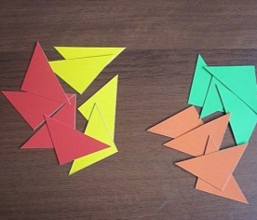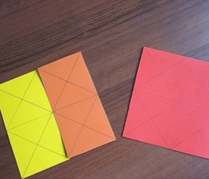
Пособие готово. Можно начинать складывать.
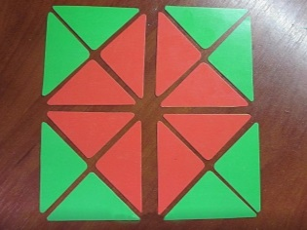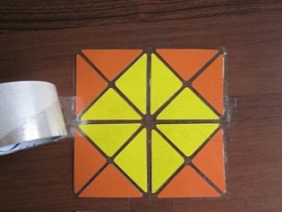

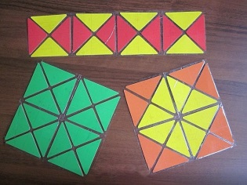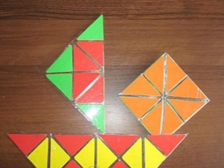

Вариант 2
Вам потребуется:
- однотонная, легко складывающаяся ткань для основы;
- цветная самоклеящаяся бумага;
- ножницы;
- линейка:
- карандаш.

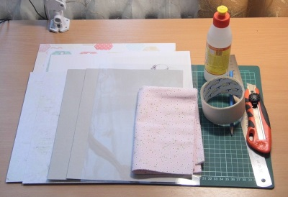

Как сделать:
- Приготовьте основу необходимого размера. Обратите внимание, что края ткани не должны осыпаться. При необходимости обработайте их.
- Из самоклеящейся бумаги нарежьте равнобедренные треугольники.
- Расположите треугольники на основе, чтобы при наклеивании не ошибиться.
- Теперь постепенно отделяйте от каждого треугольника защитный бумажный слой и приклеивайте к основе.
Размеры треугольников и основы, цветовое сочетание подробно описано в варианте 1.
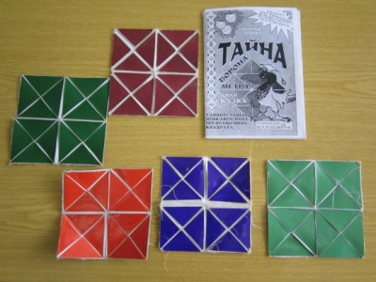

Вариант 3
Этот вариант сделан полностью из ткани. Вам потребуется:
- однотонная, легко сгибающаяся ткань нейтрального цвета (например, белого или черного) для основы;
- цветная ткань для треугольников;
- по желанию, можно использовать белый картон для придания жесткости;
- клеевой пистолет, нитки, швейная машинка.

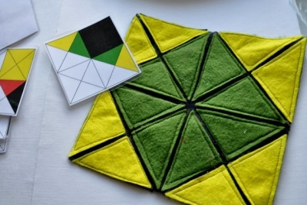
Как сделать:
- Подготовьте основу. При необходимости обработайте края ткани.
- Из цветной ткани вырежьте необходимое количество треугольников.
- Из картона нужно вырезать 32 треугольника, чуть меньшего размера.
- Собираем квадрат. На основу с помощью клеевого пистолета приклеиваем треугольники из картона, сверху на них клеим тканевые треугольники.
- Для придания прочности прошейте края треугольников на швейной машинке.Все необходимые размеры и подбор цветов можно увидеть в первом варианте изготовления квадрата Воскобовича.
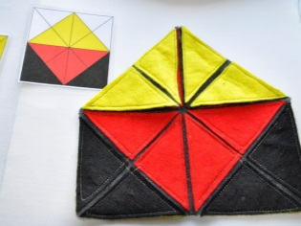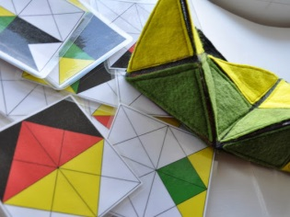
Помимо игр с таким квадратом, Воскобович предлагает еще одну игру «Прозрачный квадрат».

Прозрачный квадрат
С помощью этой игры у ребенка будет развиваться:
- мыслительные процессы;
- логика;
- навыки конструирования;
- мелкая моторика.
Помимо этого, малыш научится называть и отличать геометрические фигуры и узнает о свойственных им особенностях.
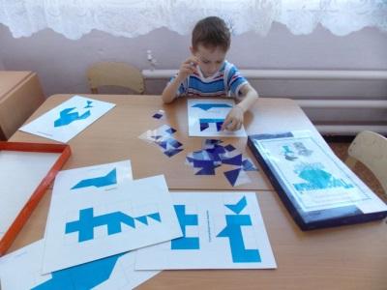
В комплектацию набора включается 30 прозрачных пластинок в форме квадрата. Одна из них целиком синяя, другие пластинки окрашиваются в синий только отдельными частицами квадрата.
В наборе предлагается подробное руководство игровыми действиями. Она содержит сказку о необычных нетающих льдинках озера Айс. По сюжету сказки, ворон Мэтр в течение трех дней соревновался с хранителем озера Айс. Все эти дни он выполнял разнообразные задачи. В руководстве они делятся на 3 группы.
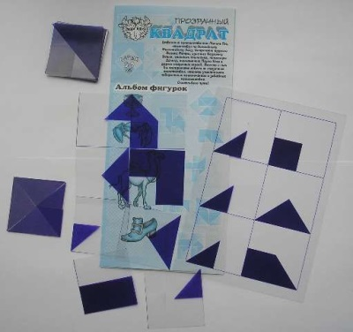
- День первый предлагает для выполнения задания, требующие анализирования геометрических фигур и отношений «часть-целое».
- День 2 посвящен собиранию квадратов и других различных фигур из частиц.
- Третий день предполагает игру в «вертикальное домино».
Все эти дни ребенок содействует ему в выполнении заданий, получая вознаграждение в виде нетающих льдинок. Из них он сможет складывать фигурки предлагаемые в альбоме или создавать свои.
В завершающий третий день можно помочь ворону всей семьей, сыграв в «вертикальное домино» с вашим ребенком. Правила игры очень простые. Играющие в порядке очереди вытягивают пластинки с частями и начинают вместе построение квадрата из них. Когда пластинка, которую вы вытянули, не подходит для построения квадрата, то вам необходимо отложить ее в сторону и с нее начинать строительство еще одного квадрата.
Играющий, закончивший строительство квадрата, берет его себе, и ему начисляется количество очков соответствующее частицам квадрата. Победу одерживает тот играющий, у которого по окончанию игры набралось большее количество очков.
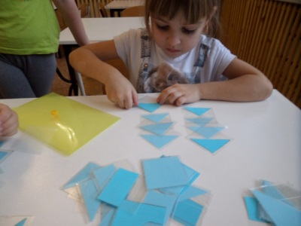
Сказочная история «Нетающие льдинки Озера Айс, или сказка о прозрачном квадрате» расскажет крохе о том, что произошло с Мэтром и льдинками в продолжении истории. Эта сказка – продолжение серии сказок о малыше Гео, дяде Славе и вороне. Если вы не знакомы с ними, то можно прочитать их краткое содержание, которое есть в начале книжки. После того, как Гео забирает у Мэтра волшебные льдинки, он начинает поиск выхода из Фиолетового леса. Невидимка Всюсь, сопровождающий его в дороге – проказник и вредина – по-всякому пытается ему не дать этого сделать. Однако участие вашего малыша и волшебные льдинки не дадут ему это сделать. Ваш ребенок будет помогать Гео, собирая разнообразные фигуры из нетающих льдинок в процессе прочтения сказки. Компактность этой игры, делает ее очень удобной. Отправляясь в дорогу, вы будете знать, чем занять ребенка надолго.
Игра подходит для детей от 3 до 9 лет. В комплекте есть различные схемы сложения фигур.

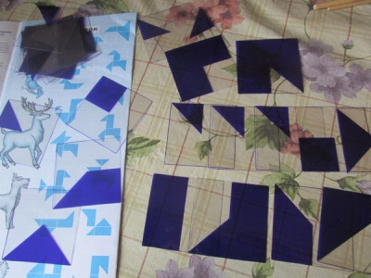

Желаем успеха !

